«Өнім сапасын және процесстерді басқарудың статистикалық әдістері» бойынша лекцияның қысқаша конспектілері

Лекция 1. Өнім сапасын басқарудың статистикалық
әдістерінің мәні
Ықтималдықтар теориясы мен математикалық статистиканың теориясын өнімнің сапасын басқару үшін қолдану идеясын алғашқы рет 1884 жылы академик М.В. Остроградский ұсынған болатын. Ұсынылған әдістің мәні – өнімнің партиясынан алынған кішігірім таңдаманы бақылау нәтижесінде жаппай бақылау өткізусіз осы партиядағы өнімдердің барлығының сапасы жөнінде негізделген шешім шығару болып табылады. Бара-бара бақылаудың бұл түрі статистикалық бақылап қабылдау деп аталып кетті.
Алғашқы кезде статистикалық бақылау альтернативалық сипаты бойынша (тексеруден өткен өнімнің әр бірлігін жарамды немесе жарамсыз өнімдер тобына жатқызумен байланысты бақылау түрі) жүргізілген болатын.
Жаппай және үлкен сериялық өндіріс жағдайында өнімнің әр данасын бақылау (жаппай бақылау) қиынға түседі, өйткені көп мөлшерде экономикалық шығындарды талап етеді. Кейбір жағдайларда жаппай бақылау мүмкіндігі болмайды, өйткені тексеру барысында өнімнің кейбір даналары бұзылады немесе өз параметрлерін өзгертеді. Бұдан басқа, өнімнің сапасын жаппай бақылау да ақауы бар (жарамсыз) өнімнің қабылдануына апарып соғуы мүмкін. Мысалы, тексерілетін партияда ақаулы өнімдердің саны аз болған жағдайда қайталанатын операциялардың бірдейлігінен және тексеруші оператордың шаршауы немесе байқамауынан өнімнің ақаулы даналары тексеруден өтіп кетуі мүмкін. Осыған байланысты сапаны басқарудың статистикалық әдістері енгізіле бастады.
Өнімнің сапасын бақылаудың статистикалық әдістерінің жаппай бақылауға қарағандағы артықшылығы - технологиялық процесте болып жатқан ауытқуларды бөлшектердің партиясы түгелінен шығып қойғаннан кейін емес, керісінше, шығару кезінде, яғни процеске өзгертулер енгізуге болатын кезде анықтауға болатындығында.
Өнімнің сапасын статистикалық басқару әдістерін қолдану облыстары болып:
- өнімнің сапасын статистикалық бағалау;
- өнімнің сапасын статистикалық бақылап қабылдау;
- технологиялық процестің дәлдігі мен тұрақтылығын статистикалық талдау;
- технологиялық процесті статистикалық реттеу облыстары табылады.
Өнімнің сапасын статистикалық бағалау - өнімнің сапалық көрсеткіштерінің мәндерін математикалық статистика ережелерін қолдану арқылы анықтау әдісі.
Өнімнің сапасын статистикалық бақылап қабылдау – өнім сапасының бекітілген талаптарға сәйкестігін тексеру және нәтижесі бойынша шешім қабылдау үшін математикалық статистика әдістерін қолдануда негізделген бақылау түрі.
«Статистикалық бақылап қабылдау» терминін міндетті түрде дайын өнімді тексерумен байланыстырмау керек. Статистикалық бақылап қабылдау кіргізер алдында тексеру операцияларында, сатып алуды бақылау операцияларында, операцияларды бақылауда, дайын өнімді бақылау кезінде және т.б., яғни өнім партиясын қабылдау немесе қайтару мәселесін шешу үшін қолданылуы мүмкін.
Технологиялық процестің дәлдігі мен тұрақтылығын статистикалық талдау – статистикалық әдістерді қолдану арқылы технологиялық процестің дәлдігі және тұрақтылығы көрсеткіштерінің мәндерін анықтау және процестің уақыт ішінде жүруін қадағалау.
Технологиялық процесті статистикалық реттеу - өнімнің сапасын қажетті деңгейде қамтамасыз ету үшін технологиялық процесс параметрлерінің мәндерін таңдап бақылау арқылы түзету.
Статистикалық әдістерді қолдану облысы өте кең болып табылады және өнімнің өмірлік циклын (зерттеп дайындау, шығару, пайдалану және т.б.) түгелдей ауқымдайды.
Өнімнің сапасын басқарудың статистикалық әдістеріне мынадай анықтама беруге болады: «математикалық статистика әдістері негізінде өнімнің қажетті сапалық деңгейін тағайындау, қамтамасыз ету және сақтау мақсатында өнімді зерттеп дайындау және қолдану немесе тұтыну кезінде жүзеге асырылатын амалдар».
Статистикалық әдістер қиындығы бойынша 3 топқа бөлінеді.
1. Элементар (қарапайым) статистикалық әдістер (7 принцип):
- Парето диаграммасы;
- себеп-салдар диаграммасы (Исикава схемасы);
- гистограмма;
- шашырау диаграммасы;
- бақылау карталары;
- қабаттарға бөлу;
- графиктер.
Бұл 7 принципті фирма басшысынан бастап жұмысшыға дейін барлық персонал қолдануы керек. Оларды өндірістік бөлім ғана емес, жоспарлау, маркетинг, материалдық-техникалық қамтамасыз ету бөлімдері де қолданады.

2. Аралық статистикалық әдіс:
- таңдамалы зерттеулер теориясы;
- статистикалық таңдамалы бақылау;
- статистикалық бағалау және критерийлерді анықтаудың әртүрлі әдістері;
- сенсорлық тексерулер қолдану әдісі;
- эксперименттерді есептеу әдісі.
Бұл әдістер сапаны басқару облысында істейтін инженерлер мен мамандарға арналады.
3. Алдыңғы (ЭЕМ қолданылуымен) статистикалық әдіс:
- эксперименттерді есептеудің алдыңғы әдістері;
- көп факторлық талдау;
- операцияларды зерттеудің әртүрлі әдістері.
Бұл әдісті шектеулі санды инженерлер мен техниктер игереді, өйткені процеске және сапаға өте күрделі талдау жүргізу кезінде қолданылады.

Лекция 2. Технологиялық процестерді реттеудің
статистикалық әдістері

Технологиялық процесті статистикалық реттеудің мақсаты - периодтық түрде аз санды сынаманы тексеру негізінде «процесс реттелген» немесе «процесс реттелмеген» деген шешім қабылдау. Технологиялық процестің реттен шығуы кездейсоқ уақытта кездесетін болғандықтан және бұндай оқиғалар белгілі статистикалық заңдарға бағынатындығынан бұл мақсат математикалық статистика әдістерінің көмегімен шешіледі. Бұндай мақсаттың ең қарапайым схемасын қарастырайық. Екі гипотеза шығарылады: нөлдік гепотеза Н₀ – технологиялық процесс реттелген, егер тексерілетін сапа көрсеткішінің Х үлестірілу параметрі θ тең θ₀, және альтернативалық гепотеза Н₁ - технологиялық процесс реттелмеген, егер параметр θ тең θ₁. Бұлар жалпы түрде былай жазылады:
Н₀ : θ = θ₀ (технологиялық процесс реттелген),
Н₁ : θ = θ₁ (технологиялық процесс реттелмеген).
Сапаны статистикалық бақылау мәселесін шешу кезінде ең жиі қолданылатын Х кездейсоқ шаманың үлестірілуі болып қалыпты үлестірілу табылады. Қалыпты үлестірілу екі параметрмен: математикалық күтім µ және дисперсия σ² анықталатыны белгілі.
Кездейсоқ шама Х үздіксіз немесе дисктреттік болуы мүмкін. Мысалы, біліктің диаметрі, теория бойынша, рұқсат етілген шекара ішінде, мысалы 34,5 және 25,5 мм аралығында барлық мәндерге ие бола алатын үздіксіз кездейсоқ шама болып табылады. Практикада бүл мәндер өлшеу құралдарының жетілмегендігімен, яғни өлшеу дәлдігімен шектеледі. Үздіксіз шаманы біз өнімнің сапасын сандық сипаты бойынша бақылау кезінде өлшеу құралдарының көмегімен аламыз.
Дискреттік шаманы біз өнімнің сапасын альтернативалық сипаты бойынша бақылау кезінде, яғни жарамды немесе жарамсыз болғандығы бойынша аламыз. Бұндай бақылау нәтижесінде акауы бар өнімдердің санын немесе ақаулардың санын есептейді. Бұл жерде Х параметрінің шын мәнін білу бізге қажет емес, сол мән бекітілген талаптарға сай келе ме немесе келмейме – соны білу жеткілікті. Мысалы, Х мәні рұқсат етілген шектің ішінде ме немесе бұйым тағайындалған үлгіге сәйкес келе ме жоқ па?
Технологиялық процестерді статистикалық реттеу кезінде Х үздіксіз кездейсоқ шама қалыпты үлестілген жағдайда мына гипотезалар тексеріледі:
Н₀ : µ = µ ₀ (технологиялық процесс реттелген),
Н₁ : µ = µ ₁ (технологиялық процесс реттелмеген),
егер реттен шығу математикалық күтімнің (µ) өзгеруімен байланысты болса. Ал егер реттен шығу дисперсияның (σ²) ұлғаюымен байланысты болса, онда мына гипотезалар тексеріледі:
Н₀ : σ = σ ₀ (технологиялық процесс реттелген),
Н₁ : σ = σ ₁ (технологиялық процесс реттелмеген).
Статистикалық реттеу кезінде орташа мәндер ретінде әдетте таңдамалы орташа арфиметикалық мән немесе таңдамалы медиана , ал үлестірілу өлшемі ретінде – таңдамалы орташа квадраттық ауытқу S немесе таңдамалы дисперсия S² немесе құлаш R қолданылады.
Бақыланатын сапалық көрсеткіш дискретті кездейсоқ шама болып табылған жағдайда, яғни ол биномдық намесе Пуассонның үлестірілу заңына бағынатын болса, процестің реттелмеуі ақауы бар өнімнің үлесі р₀ мәнінен р₁ мәніне дейін ұлғаюымен сипатталады. Бұндай жағдайда мына гипотезалар тексеріледі:
Н₀ : р = р ₀ (технологиялық процесс реттелген),
Н₁ : р = р ₁ (технологиялық процесс реттелмеген).
Орташа арифметикалық мән және медиана, сондай-ақ орташа квадраттық ауытқу мен құлаштың екеуінің бірін таңдау кезінде мыналарды ескеру қажет. Орташа арифметикалық мән медианаға қарағанда тиімділігі жоғары статистика болып табылады, сондықтан таңдаманың көлемін бір жарым есе азайтуға мүмкіндік береді. Дәл солай орташа квадраттық ауытқу құлашқа қарағанда тиімділігі жоғары статистика болып табылады және таңдаманың көлемін едәуір азайтуға мүмкіндік береді. Бірақ медиана мен құлаш орташа арифметикалық мән мен орташа квадраттық ауытқумен салыстырғанда жеңіл табылады, сондықтан кейбір жағдайларда медиана мен құлаш қолданылады.
Технологиялық процестерді реттеудің статистикалық әдістерінде өнім бірліктерінен таңдама құру алдын ала белгіленген уақыт аралығында немесе өнім бірліктерінің белгілі саны өткеннен кейін жүзеге асырылады.
Статистикалық реттеуді қолдану арқылы өнімнің сапасы жөнінде оның шамалы бөлігін, яғни аз көлемді сынаманы тексеру нәтижесінде қорытынды шығаруға болады.
Сынама – тексерілетін партиядан немесе өнім ағынынан тексеру және бекітілген талаптарға сәйкестігі туралы шешім қабылдау үшін таңдап алынған өнім даналары.
Технологиялық процестерді реттеудің статистикалық әдістерін қолдану біріншіден технологиялық процестің ауытқуын өз уақытында анықтауға және, екіншіден, өнімді шығару кезінде оның қажетті деңгейдегі сапасын қамтамасыз етуге мүмкіндік береді.
Жоғарыда айтылғандай, өнімнің сапасын бақылау үшін бақыланатын партиядан таңдама немесе сынама алынады.
Таңдама деп бақыланатын партиядан немесе өнім ағынынан бақылау және шешім шығару үшін алынған өнім бірліктерін (бақыланатын мәндерді) айтады.
Сынама деп бақыланатын жиынтықтан шешім қабылдау үшін алынған даналап есептеуге келмейтін өнімдердің мөлшерін айтады.
Таңдаманы құрайтын өнім бірліктерінің санын таңдаманың көлемі дейді.
Сынаманың көлемі деп сынаманы құрайтын даналап есептеуге келмейтін өнімнің белгілі мөлшерін атайды.

Лекция 3. Өнімнің сапасын бақылап қабылдаудың
статистикалық әдістері. Негізгі ұғымдар

Өнімнің сапасын статистикалық бақылап қабылдау кезінде таңдаманы тексеру нәтижесінде өнімнің партиясын қабылдау немесе қабылдамау туралы шешім шығарылады. Әдістерінің негізгі мақсаты - бақылауға (тексеруге) берілген өнімнің сапасына ақиқат түрде баға берілуін және бағалау нәтижесімен екі жақтың да (шығарушы және тұтынушының) келісуін қамтамасыз ету болып табылады.
Өнім бірлігі.
Өнімнің сапасын бақылап қабылдаудың статистикалық әдістері өнім бірлігін тексеру нәтижелерінде негізделеді. Өнім бірлігі ретінде даналап шығарылатын өнімнің жеке экземплярын немесе басқадай шығарылатын (даналап емес) өнімнің белгілі тәртіппен тағайындалған санын алады. Дайындық деңгейі бойынша өнім дайын немесе дайын емес, дайындау, алу, жөндеу, пайдалану, тасымалдау, сақтау және т.б процесс үстінде болуы мүмкін.
Даналап шығарылатын өнім деп саны даналап (экземплярмен) есептелетін, ал басқаша шығарылатын өнім деп саны салмақ, көлем, ұзындық және т.б. бірліктерімен есептелетін өнімдерді айтады. Мысалы, ұнның тоннасы, сымның метрі, матаның шаршы метрі, газдың текше метрі және т.б. Саны дана (экземпляр) түрінде есептелетін өнеркәсіптік өнімнің бірлігін бұйым деп айтады.
Өнімнің бақыланатын партиясы.
Технологиялық процестерді реттеудің статистикалық әдістерінде өнім бірліктерінен таңдама құру алдын ала белгіленген уақыт аралығында немесе өнім бірліктерінің белгілі саны өткеннен кейін жүзеге асырылатын болса, бақылап қабылдаудың статистикалық әдістерінде өнімнің бірліктерін алдымен партия ғылып біріктіру керек, содан соң осы партиядан қажетті көлемдегі таңдама алуға болады. Бұл жерде өнімнің әр партиясы жеке бақылаудан өтетінін айтып кету қажет. Сондықтан бақылауға өнімнің толығынан қалыптасқан партиясы түсу немесе жіберілуі керек.
Осыған байланысты өнімнің партиясы толығынан түспей тұрып таңдама алу рұқсат етілмейді. «Өнімнің партиясы» деген терминді екі мағынада: келіп түскен өнімнің партиясы – сату-саттық категория ретінде және өнімнің бақыланатын партиясы – бақылау категориясы ретінде түсінуге болады. Сондықтан бұл екі партияны шатыстырмау керек.
Өнімнің бақыланатын партиясы деп белгілі уақыт интервалы ішінде, бірдей жағдайда шығарылған және бір уақытта бақылауға берілген бір атты, бір типономинал немесе бір типоразмердегі өнім бірліктерінің жиынтығы аталады. Өнімнің бақыланатын партиясы жаппай және таңдамалы бақылауға түсуі мүмкін. Өнімді жаппай бақылау кезінде партияға кіретін өнімнің әр данасы бақылауға түседі, нәтижесінде барлық ақауы бар өнімдерді жарамды өнімдерге ауыстыруға болады, сол арқылы ақаулық деңгейін минимумға түсіруге болады. Таңдамалы бақылау кезінде өнімнің бақыланатын партиясынан кездейсоқ түрде таңдама (даналап шығарылатын өнім үшін) немесе сынама (басқаша (даналап емес) шығарылатын өнім үшін) алынады. Таңдаманы немесе сынаманы бақылау нәтижесінде тұтас өнім партиясының сапасы туралы шешім қабылданады.
Бақыланатын партияның көлемі өнімнің нормативтік-техникалық құжатында нақты сан (мысалы 100, 150, 200, 350 және т.б.) немесе шекті – жоғарғы және төменгі мәндер (мысалы, 91-150, 151-280, 281-500 және т.б.) түрінде тағайындалуы мүмкін.
Таңдама және оны алу ережелері.
Статитстикалық бақылап қабылдау кезінде өнім пратиясының сапасын бағалау таңдаманы бақылау нәтижесінде жүзеге асырылатындығынан таңдамаға ерекше талаптар қойылады. Таңдама кездейсоқ, өкілетті болуы және бүкіл партиядағы өнімдердің сапасын дұрыс көрсетуі керек. Бұған таңдаманың кездейсоқ түрде алынуы кепіл бола алады. Өнімнің бірліктері немесе оның бөлшектері бір-бірінен тәуелсіз, бірдей ықтималықпен алынған болса, бұндай жағдайда таңдама кездейсоқ түрде алынды деп есептеледі.
Кездейсоқ таңдама деп бақыланатын партиядағы өнімнің (бақыланатын мәндердің) кез келген бірлігі үшін бірдей таңдап алыну ықтималдығы қамтамасыз етілген таңдаманы айтады. Өкілетті таңдама немесе сынама деп тұтастай берілген жиынтықтың қасиеттерін қажетті деңгейде көрсететін таңдаманы (сынаманы) айтады.
Мүмкіндік болған жағдайларда партиядағы өнім бірліктерін нөмірлеп оларға реттік нөмір беру және таңдама алу кезінде кездейсоқ сандар таблицаларын қолдану ұсынылады.
Өнім бірліктерін таңдамаға алу әдістері өнімді бақылауға беру тәсілінен тәуелді болып табылады. Өнім бақылауға төмендегі тәсілдердің бірі бойынша берілуі мүмкін: «қатар», «шашырама», «бума», және «ағын».
Өнім «қатар» тәсілімен берілген жағдайда өнім бірліктері реттелген (мысалы, әрқайсысына реттік нөмір берілген) болуы керек және кез келген нөмірлі өнім бірлігі жеңіл табылатын және алынатындай орналастырылуы керек. Өнім бірліктері бақылауға біртекті, өндіріс процесінің уақытынан тәуелсіз қалыптасқан партиялар түрінде түсуі керек (электрлік қоз.алтқыштар, кофе ұнтақтағыш және т.б.).
Өнім «Шашырама» тәсілімен берілгенде оның бірліктері реттелмеген болып табылады, оларды нөмірлеу қиынға түседі және белгілі өнім бірлігін табу және алып шығу іс жүзінде мүмкін болмайды. Өнім бірліктері бақылауға үлкен, өндіріс процесінде алынған партиялардан тәуелсіз қалыптастырылған партиялар түрінде түседі (резистор, гайка, шайба, конфеттер және т.б.).
«Бума» тәсілі «Шашырама» тәсілі сияқты жүзеге асырылады. Өнім бума ішінде болады.
«Ағын» тәсілімен берілгенде өнім бірліктері үздіксіз ағын түрінде өнім шығарылуымен бір уақытта бақылауға түседі. Өнім бірліктері реттелген, оларды жеңіл табу және алуға болады (мысалы, әр екіншісін, бесіншісін, оныншысын және т.б.). Таңдамаға өнім бірліктері немесе оның бөлшектері белгілі уақыт аралығы және (немесе) кеңістік немесе өнім бірлігінің белгілі саны өткеннен соң алынады (мысалы, автоматты станоктардан шығатын өнімдер).

Лекция 4. Өнімнің сапасын бақылап қабылдау статистикалық
әдістерінің түрлері

Өнімнің сапасын бақылап қабылдау статистикалық әдістері сандық, сапалық және альтернативалық сипаттар бойынша жүзеге асырылуы мүмкін.
Сандық сипаты бойынша статистикалық бақылап қабылдау барысында бақыланатын параметрдің мәндері анықталады, соңынан алынған мәндер бақылау нормативтерімен салыстырылады, нәтижесіне байланысты бақыланатын жиынтық немесе процесс туралы шешім шығарылады.
Сапалық сипаты бойынша статистикалық бақылап қабылдау барысында әр тексерілген өнім бірлігі белгілі топқа енгізіледі, соңынан әртүрлі топтарда жинақталған өнім бірліктерінің өзара қатынасы бойынша бақыланатын жиынтық немесе процесс туралы шешім шығарылады.
Альтернативалық сипаты бойынша статистикалық бақылап қабылдау барысында әр тексерілген өнім бірлігі жарамды немесе жарамсыз категорияларына енгізіледі, соңынан таңдамадан табылған ақауы бар өнім бірліктерінен табылған ақаулар санын немесе өнім бірлігіне келтірілген ақаулар санын бақылау нормативімен салыстырылады, нәтижесіне байланысты бақыланатын жиынтық немесе процесс туралы шешім шығарылады.
Өнім сапасын сандық сипаты бойынша бақылап қабылдаудың ерекшелігі – сапаны альтернативалық сипаты бойынша бақылауға қарағанда таңдаманың көлемі азырақ алынады, өнімнің сапасы туралы көбірек ақпарат береді, сонымен бірге қате шешім қабылдау қауіпі бірдей болады. Мысалы, біз электрлік конденсатордың кедергісін өлшеп, оның мәні 1780 Ом деп таптық дейік. Бұл жерде біз конденсатордың сапасы туралы оның кедергісі шекті берілген мәннен төмен екендігіне қарағанда көбірек ақпарат аламыз. Сандық сипаты бойынша бақылау өнімнің әр бірлігінің сапасы туралы көбірек ақпарат беретіндігінен, таңдаманы толық бақылау тұтас бақыланатын партия бойынша көбірек ақпарат береді. Практикада бұл ерекшелік таңдама немесе сынаманың көлемін альтернативалық бақылауға қарағанда азайту арқылы жүзеге асырылады. Осыған байланысты өнімнің сапасын бақылау немесе сынау қымбатқа түсетін жағдайларда сандық сипаттар бойынша бақылау дұрыс болып табылады.
Сандық сипаты бойынша бақылау кезінде тексерушінің алдында өнімнің сапалық көрсеткішінің шекті мәнінің болуы және осыған байланысты өнім партиясын қабылдау немесе қабылдамау сияқты проблемалар тұрмайды. Ол жай ғана өлшегіш аспаптардың көрсеткен мәндерін журналға жазып отырады. Бұдан соң таңдаманың орташа арифметикалық мәні есептеледі және оның рұқсат етілген шектен шығу-шықпауы бағаланады және бақылау нормативімен салыстырылады.
Сапалық сипаты бойынша статистикалық бақылап қабылдау сандық сипаты бойынша статистикалық бақылап қабылдаумен салыстырғанда бірқатар жақсырақ болып табылады. Негізгі ұтымды жері – сапалық сипаты бойынша бақылау өнімнің партиясын бақылау нәтижесінде өнім бірліктерін жарамды және жарамсыз деп бөліп қана қоймай, оларды категорияларға, сорттарға, кластарға, сапа топтарына бөлуге мүмкіндік береді. Сапалық сипаты бойынша статистикалық бақылауды қарапайым өлшеу құралдарын, мысалы шекті калибрлерді, сонымен қатар күрделі өлшеу құралдарын, оның ішінде автоматты өлшегіш аспаптарды қолдану арқылы жүзеге асыруға болады.
Альтернативалық сипаты бойынша статистикалық бақылап қабылдау өнім бірліктерін бақылау оларды жарамды және ақаулы (жарамсыз) өнімдерге, яғни екі топқа бөлу арқылы жүзеге асырылады. Сондықтан альтернативалық сипаты бойынша статистикалық бақылап қабылдау сапалық сипаты бойынша статистикалық бақылап қабылдаудың бір түрі болып табылады және өлшеу құралдарының қолданылуымен жүзеге асырылады.
Бұл әдісті альтернативалық деп атау бақылаушы өнімнің жеке бірлігін қабылдау немесе қабылдамау туралы шешімді тікелей бақылау процесінде шығаруы керектігінмен (альтернатива тұрғанымен) байланысты.
Альтернативалық сипаты бойынша статистикалық бақылап қабылдау кезінде бақылау нормативі болып қабылдау немесе бракқа шығару сандары табылады. Бұл сандар ГОСТ 18242 мемлекетаралық стандартында берілген кестелерден алынады.
Қабылдау саны деп өнімнің партиясын қабылдау үшін критерий болып табылатын, таңдамадағы ақаулы өнім бірліктерінің максимум санына немесе 100 өнім бірлігіне келетін ақаулар санына тең бақылау нормативін айтады.
Бракқа шығару саны деп өнімнің партиясын бракқа шығару (қабылдамау) үшін критерий болып табылатын, таңдамадағы ақаулы өнім бірліктерінің минимум санына немесе 100 өнім бірлігіне келетін ақаулар санына тең бақылау нормативін айтады.
Өнімнің сапасын альтернативалық сипаты бойынша статистикалық бақылау сандық сипаты бойынша бақылаумен салыстырғанда таңдаманың көлемі көбірек болуын талап етеді, азырақ ақпарат береді. Екі әдісте де қате шешім қабылдау қауіпі бірдей болады. Бұған қарамастан, альтернативалық сипаты бойынша бақылау практикада жиі қолданылады.
Оның себептері:
- әдіс жеңіл орындалады, біліктілігі жоғары мандардың болуын, көп уақытты, күрделі өлшегіш аспаптарды, көп мөлшерде материалдық шығындарды талап етпейді;
- таңдаманы бақылау нәтижелері бойынша өнімнің бақыланатын партиясы туралы шешім шығару үшін көптеген жазу мен есептер жүргізуді талап етпейді;
- бақылаудың бұл әдісі таңдамадағы өнім бірліктерін бірден жарамды және ақаулы деп бөліп тастауға мүмкіндік береді.
Жарамды өнім деп барлық қойылатын талаптарды қанағаттандыратын өнімді айтады. Ақаулы өнім бірлігі (ақаулы өнім) деп бір де болса ақауы бар өнім бірлігін айтады. Ақау - өнімнің тағайындалған талаптарға сәйкессіздігінің әрқайсысы.
Ақаулық деңгейі. Өнімнің бақылауға түсетін партиясында технологияның немесе өндіру процесінің ерекшеліктеріне байланысты ақаулы өнім бірліктері кездесуі мүмкін. Ақаулы өнім бірліктерінің үлесі ақаулық деңгейімен сипатталады. Ақаулық деңгейі неғұрлым төмен болса, өнімнің сапасы соғұрлым жоғары болып табылады. Ақаулық деңгейі деп өнімнің 100 бірлігінен табылатын ақаулы өнім бірліктерінің санын айтады.

Лекция 5. Бақылау жоспарлары
Бақылау жоспары деп өнімнің партиясын бақылау кезінде орындалуы қажет болып табылатын талаптар мен ережелердің жиынтығын айтады. Бақылау жоспары мынылырдан құралады: бақыланатын партияның көлемі; бақылау деңгейі және түрі; таңдамалы бақылау жоспарының типі; таңдаманың көлемі; бақылау нормативтері; шешуші ережелер және т.б.
Таңдамалар санына байланысты бір сатылы, екі сатылы, көп сатылы және тізбекті бақылау жоспары кездеседі:.
Бір сатылы бақылау жоспарында өнімнің партиясын қабылдау туралы шешім бір ғана таңдаманы бақылау нәтижесі бойынша шағарылады. Көлемі N партиядан n таңдама алынады, қабылдау саны Ас және аралық қабылдау саны Re тағайындалады. Ақаулы өнім бірліктерінің санын z. z ≤ Aс болса партия қабылданады. z ≥ Re болса, партия қабылданбайды (брак деп танылады).
Екі сатылы бақылау жоспары бойынша өнімнің партиясын қабылдау туралы шешім екі (одан көп емес) таңдаманы бақылау нәтижесі бойынша шағарылады және екінші таңдама алу қажеттілігі бірінші таңдаманы бақылау нәтижесі бойынша анықталады.
Бақылау жоспарында мыналар тағайындалады:
N – партиядағы өнім бірліктерінің жалпы саны;
n₁ – бірінші таңдаманың көлемі;
Ac₁ – бірінші таңдама үшін қабылдау саны;
Re₁ – бірінші таңдама үшін аралық сан;
z₁ - бірінші таңдамадағы ақаулы өнімдер саны;
n₂ – екінші таңдаманың көлемі;
Ac₂ – екінші таңдама үшін қабылдау саны;
Re₂ - екінші таңдама үшін аралық сан;
z₂ - екінші таңдамадағы ақаулы өнімдер саны.
Егер көлемі n₁ бірінші таңдамада z₁ ≤ Ac₁ болып шықса, партия қабылданады. z₁ ≥ Re₁ болған жағдайда партия қабылданбайды.
Егер Ac₁ < z₁ < Re₁ болып шықса, онда көлемі n₂ екінші таңдама алу туралы шешім қабылданады.
Екінші таңдама үшін Ac₂ және Re₂ бақылау нормативтері тағайындалады және бұл нормативтермен бірінші және екінші таңдамалардан шыққан ақауы бар өнім бірліктерінің сомасын (z₁ + z₂) салыстырады.
Егер (z₁ + z₂) ≤ Ac₂ болса, партия қабылданады; (z₁ + z₂) ≥ Re₂ болса, онда партия бракқа шығарылады, яғни қабылданбайды.
Екі сатылы бақылау кезінде бұйым партияларын қабылдауды мына екі бір-бірімен қиылыспайтын кездейсоқ оқиғалардың сомасы деп қарастыруға болады:
А – партия бірінші таңдамадан алынған өнім бірліктерін бақылау нәтижесі бойынша қабылданады;
Б - партия бірінші және екінші таңдамадан алынған өнім бірліктерін бақылау нәтижесі бойынша қабылданады.
Таңдамалы бақылаудың бір сатылы немесе екі сатылы жоспарын таңдау кезінде бір сатылы жоспардың мына ерекшеліктерін ескерген жөн: қолдануға жеңіл; таңдаманы бақылауға көп уақыт кетпейді; материалдық шығыны көп емес.
Көп сатылы бақылау жоспары бойынша өнімнің партиясын қабылдау туралы шешім бірнеше таңдаманы бақылау нәтижесі бойынша шағарылады, таңдамалардың максимум саны алдын ала тағайындалады және келесі таңдаманы алу қажеттілігі оның алдындағы таңдаманы бақылау нәтижесінен тәуелді болып табылады.
Тізбекті бақылау жоспары бойынша өнімнің партиясын қабылдау туралы шешім бірнеше таңдаманы бақылау нәтижесі бойынша шығарылады, таңдамалардың максимум саны алдын ала тағайындалмайды және келесі таңдаманы алу қажеттілігі оның алдындағы таңдаманы бақылау нәтижесінен тәуелді болып табылады.
Әр тексеруден кейін үш шешімнің бірі қабылданады:
1- партия қабылданады; 2 - тексеруді жалғастыру керек; 3 - партия қабылданбайды.
Бақылау жоспарының оперативтік сипаттамасы
Әртүрлі бақылау жоспарларын салыстыру және бағалау үшін оперативтік сипаттама – партияны қабылдау ықтималдығының (L) ақаулы өнім бірліктерінің үлесінен (q) тәуелділік графигі қолданылады.
Партияны жаппай бақылау кезінде оперативтік сипаттама идеалды түрде табылады (1a- сурет) және бұл жерде q ≤ q_{кр} болған барлық партиялар қабылданады, ал q > q_{кр} болған партиялар бракқа шығарылады (жарамсыз деп танылады). Басқа түрде бұны былай көрсетуге болады:
L(q) = 1, егер q ≤ q_{кр}
L(q) = 0, егер q > q_{кр}.
Таңдамалы бақылау үшін оперативтік сипаттама 1б- суретте көрсетілген.
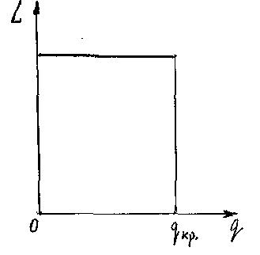

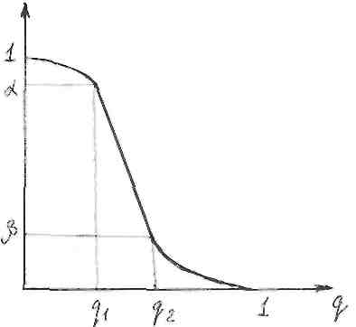
а) б)
Сурет. Оперативтік сипаттамалар графигі
а) жаппай (100 % көлемінде) бақылау кезінде; б) таңдамалы бақылау кезінде

Оперативтік сипаттама идеалды сипаттамаға неғұрлым жақын болса, бақылау жоспары соғұрлым жақсы болып табылады (нәтижелеріне сенімділік жоғарырақ болады). Бірақ α-β айырымы үлкейген сайын (q₁ және q₂ аралығында) таңдаманың көлемі, яғни бақылаудың ақшадай бағасы (құны) ұлғаяды). Сондықтан әдетте құны жағынан қолайлы шешім қабылданады.

Лекция 6. Сапаны бақылаудың статистикалық әдістерінде қолданылатын қолданбалы статистиканың негізгі ұғымдары

Бас жиынтық (генеральная совокупность). Бас жиынтық өндірістің түріне байланысты 1 сағат немесе 1 ауысым (смена), апта немесе ай ішінде шығарылған бұйымдар немесе бөлшектердің көп мөлшерлі саны болып табылады. Статистикалық әдістердің көмегімен өте үлкен (шексіз көп) бас жиынтықтың сандық сипаттамалары (параметрлері) бойынша қорытындыны көлемі шектелген бір (немесе бірнеше) таңдаманы қолдана отырып шығаруға болады. Бұйымдар партиясы тексерілетін болса бір таңдама, технологиялық процесс тексерілсе бірнеше таңдама алынады. Бақылау практикасында бас жиынтық деп бақылауға жататын партияны, яғни сапасы анықталуға жататын бұйымдардың көлемін айады. Бас жиынтықты N деп белгілейді.
Таңдама (выборка). Таңдама бас жиынтықтан кездейсоқ түрде алынған бұйымның типтік үлгілерінің шектеулі саны болып табылады. n деп белгілейді.
Технологиялық процестің жай-күйін бағалау кезінде таңдама белгілі ретпен алынған (белгілі уақыт интервалы өткен соң немесе үздіксіз) бақылау қатары болып табылады. Таңдаманы қалыптастыру (ақпарат жинау) әдістемесі әртүрлі жағдай үшін бақылаудың мақсаттарына, өндірістің ерекшелігіне байланысты алдын ала анықталады және технологиялық құжаттарға енгізіледі. Таңдама алу кезінде кездейсоқтық принципінің сақталуы статистикалық бақылаудың ең маңызды талабы болып табылады. Әр бұйымның оның жарамды немесе жарамсыз (ақаулы) екендігіне қарамастан, таңдамаға кіру ықтималдығы бірдей болуы керек.
Бақыланатын мән (наблюдаемое значение). Альтернативалық сипаты бойынша бақылау карталарын қолданғанда мынадай бақыланатын мәндер жекешелендіріледі:
p - ақаулы бұйымдардың үлесі;
np – ақаулы бұйымдардың саны;
C – ақаулардың сомалық саны;
U – бұйым бірлігіне келетін ақаулардың саны.
Саны n бұйымдарды тексерген кезде бір сан тіркеледі.
Сандық сипаты бойынша бақылау карталарын қолданғанда бақыланатын мән болып нақты тексерілген параметр табылады. Және бұл параметр технологиялық құжатта жазылған дәлдікпен өлшенеді. Өлшенетін параметрге латын немесе орыс алфавитінің кез келген әріп түрінде код беруге болады (кодпен белгілеуге болады), мысалы, а әрібімен. Егер бұйым бірлігінің бірнеше сапалық көрсеткіштері (параметрі) тексерілетін болса, мысалы ұш параметрі, онда оларды a, b, c деп белгілейді. Сонымен, егер біз а параметрін бақылау үшін сандық сипаты бойынша бақылау карталарын қолданған болсақ, онда n бұйымды тексерген кезде біз оның а параметрін әр бүйым үшін жеке жазымуыз (тіркеуіміз) керек, яғни а₁, а₂, а₃, ..., а_{n} мәндерін алуымыз керек.
Құлаш (размах). Бұл көрсеткіш тексерілетін параметрдің максимум және минимум мәндері арасындағы айырым болып табылады. R деп белгіленеді.
Мысалы, бес бұйымды а параметрі бойынша тексеру кезінде мынадай мәндер алынды дейік (мм): а₁ = 2,4; а₂ = 2,7; а₃ = 2,35; а₄ = 2,28; а₅ = 2,9.
Онда: R = a_{max} – a_{min} = a₅ – a₄ = 2,9 – 2,28 = 0,62 мм.
Құлаш әрқашанда 0-ден үлкен.
Орташа мән (среднее значение). Бұйымның 5 үлгісі тексерілді дейік. х параметрі өлшеніп, оның х₁=2,4 мм; х ₂=2,7 мм; х₃=2,7 мм; х₄ =2,8 мм; х₅ =2,9 мм мәндері алынған.
Орташа мән (арифметрикалық орташа) деп белгіленеді және алынған мәндерді бір-біріне қосып, сомасын тексерілген бұйымдардың санына (n) бөлу арқылы табады:
= (х₁+ х₂ +х₃ + х₄ + х₅) / n = (2,4+2,7+2,7+2,8+2,9) / 5 = 2,7 мм.
Орташа мән алынған мәндердің ортаңғы санын көрсетеді. Бұл мәннің төңірегінде жеке мәндер топтасады (шашырайды).
Медиана. Медиана тағы да бір жиі қолданылатын және жеке мәндердің ортаңғы санын көрсететін статистикалық сипаттама болып табылады.
Медиана х̃ деп белгіленеді.
Егер өлшеу нәтижелерін ұлғаятын немесе төмендейтін қатар түрінде орналастыратын болсақ, онда медиана өлшеулер саны тақ болған жағдайда қатардың тең ортасынан орын алады.
Жоғарыдағы мысалға сүйенетін болсақ, онда n = 5; х₁=2,4; х₂ =2,7;
х₃ =2,7; х₄ =2,8; х₅=2,9. Яғни x̃ = 2,7 мм.
Өлшеулердің саны жұп болса, онда медиана мәндері ұлғаю немесе төмендеу ретімен орналастырылған қатардың тең ортасында тұрған екі мәннің жартылай сомасы болып табылады.
Мысалы, n = 6; х₁=2,4; х₂ =2,7; х₃ =2,7; х₄ =2,8; х₅=2,9; х₆=2,95.
Онда: x̃ = (х₃ + х₄) / 2 = 2,7 + 2,8 = 2,75
Медиана әсіресе өлшеу саны аз болған кезедерде жеңіл есептелінеді. Сондықтан медиана технологиялық процесті бақылау кезінде шектелген санды (n = 5, 7, 9) таңдама алынғанда қолданылады.
Орташадан ауытқу. Көрсеткіштің отрашадан ауытқуы нақты мән мен орташа мән арасындағы айырымды көрсетеді. Мысалы, егер х алынған мән, ал - орташа мән болса, онда орташадан ауытқу (x – ) деп анықталады. Орташадан ауытқу оң немесе теріс сан болуы мүмкін.
Орташадан квадраттық ауытқу. Тексерілетін партияның немесе өндірістік процестің сапасына жан-жақты баға беру үшін олардың екі статистикалық сипаттамасы белгілі болу керек: орташа мәні және жеке мәндердің орташа мән төңірегінде шашырауы. Жеке мәндер орташа мәннің жанында неғұрлым жақын топтасатын болса, сапалық көрсеткіштердің тұрақтылығын соғұрлым жеңіл қамтамасыз етуге болады. Шашыраудың ең дәл бағасы болып орташа квадраттық (стандарттық) ауытқу S табылады.
Сандық сипаты бойынша бақылау карталары қолданылғанда орташа квадраттық ауытқу мына формула бойынша есептеледі:
Бас жиынтықтың орташа квадраттық (стандарттық) ауытқуын σ деп белгілейді және, әдетте, таңдама нәтижелері σ бойынша бағаланады.

Лекция 7. Негізгі қарапайым статистикалық әдістер

Бақылау парағы
Негізінен, бақылау парағы (қағазы) сапаның жеті бақылау құралдарына жатпайды (7 принциптің ішіне кірмейді). Бақылау парағын толтыру бақылау картасын, гистограммаларды қалдануда пайдаланылады. Қағаз формасы берілген тапсырмаға байланысты әртүрлі болуы мүмкін. Бақылау қағазына берілген тапсырманы шешуге керекті мәліметтер жазылады. Мұндай қағаз белгілі бір уақыт бойы жинақталған мәліметтерді біріктіреді. Мәліметтерді бақылау қағазы арқылы жинақтау көп уақытты алмайды, бұл тек орындаушы мен бақылаушының жүргізген байқауларының тіркелуі.
Бақылау қағазы дайын өнімдерге, шикізатқа, жартылай фабрикаттарға ағымдық және кірістік бақылауды жүргізу үшін; технологиялық процестер мен құралдарды талдау үшін; ақауларды талдау және түзету үшін қолданылады. Бақылау қағазының формасы мәліметтерді жинау мақсатында берілген тапсырмаға сай жасалады.
Дайын өнімді бақылау үшін бақылау қағазының қарапайым формасын қолдануға болады. Мысалы, механикалық цехта диаметрі 3,5 мм тұтқа бөлшегі шығарылады. 2008 жылғы ақпаның алғашқы 15 күні ішінде бақылау нәтижелері 1- кестеде көрсетілген. Кестеден әр күндегі ақау үлесі көрініп отырады. Сонымен бірге жарты ай ішіндегі ақаудың орташа үлесінің есебі р анықталады. Кестеде тексерілген таңдама саны n = 10 көрсетіледі.

1- кесте. «Тұтқа» бөлшегін бақылау бойынша мәліметтер

Күні  (2008 ж., ақпан) | Реттік  нөмірі | Тексерілген бөлшектердің саны, N, дана | Ақаулы бөлшектердің саны, х, дана | Ақаулы бөлшек-тердің үлесі, р, %  р = х/N * 100, %
1 | 1 | 700 | 2 | 0,28
2 | 2 | 700 | 0 | 0
3 | 3 | 800 | 5 | 0,625
6 | 4 | 700 | 4 | 0,57
7 | 5 | 700 | 2 | 0,28
8 | 6 | 700 | 2 | 0,28
9 | 7 | 700 | 3 | 0,42
10 | 8 | 700 | 2 | 0,28
14 | 9 | 650 | 1 | 0,15
15 | 10 | 650 | 1 | 0,15
Барлығы:
n = 16; Σn = 7000; Σx = 22; p = Σx/Σn*100 = 22/7000 * 100 = 0,31 %

1- кестедегі бақылау қағазында ақау үлесі %-пен көрсетіледі, бірақ мұнда ақаулар саны көрсетілмейді. Ақаулы бөлшектің бір, екі немесе он ақауы болуы мүмкін. Әрине бір ақауды түзетуге он ақауды түзетуге кеткен уақытпен салыстыра алмаймыз.
Күрделі өнім тексергенде әр өнім бірлігіне сәйкес келетін ақаулар көрсетіледі. Мысалы, 2- кестеде баспа платаларын металдандырудан кейінгі байқау нәтижелері берілген. 2- кестеде тексерілген өнімдерде қаншама ақау саны бар екендігі (ақаулардың сомалық саны С) көрсетілген. Мысалы, 2007 жылдың 19 наурызында тексерілген 13 баспа платасынан (n=13) 4 ақау табылған. Ақаулардың өнім бірлігіне шаққандағы саны 19 наурызда U = 4/13 = 0,307 тең.

2- кесте. Баспа платаларын тексеру бойынша мәліметтер

Күні  (2007 ж., наурыз) | Тексерілген партияның реттік нөмірі | Тексерілген баспа платалардың саны n, дана | Ақаулардың сомалық саны, С | Ақаулардың өнім бірлішіне шаққандағы саны U=C/n
12 | 1 | 13 | 3 | 0,23
13 | 2 | 13 | 2 | 0,154
14 | 3 | 13 | 3 | 0,23
15 | 4 | 13 | 1 | 0,077
16 | 5 | 13 | 0 | 0
19 | 6 | 13 | 4 | 0,307
20 | 7 | 13 | 3 | 0,23
21 | 8 | 13 | 2 | 0,154
22 | 9 | 13 | 0 | 0
23 | 10 | 13 | 1 | 0,077
Барлығы: K=10; Σn=130; ΣC=19; C= ΣC/K=19/10=1,9;
U= ΣC/Σn=19/130=0,146

Бақылау қағазы арқылы ақпарат жинақтауға көп уақыт пен жұмыс кете қоймайды. Жинақталған мәліметтер жұмысты әртүрлі жетілдіру мақсатында жұмсалады.
Бақылау қағазының қолданылу аясы өте ауқымды, олардың түрі мен мазмұны да әртүрлі.
Бақылау қағаздарын дайындауда мына жағдайларға назар аудару керек:
- бақылау қағазын толтыру жолы қарапайым болуы, яғни қиыншылық тудырмауы керек керек;
- атқарушы орындайтын бақылау пунктінің саны аз болуы керек;
- бланк формасы толтыруға, оқуға, тексеруге қиындық тудырмайтындай қарапайым әрі мәліметтерді талдау мен қорытындылауға қолайлы болуы керек.
Сондықтан да бақылау қағаздары бекітілгенге дейін мүдделі жақтардың тексеруіне беріледі. Олар өз кезектерінде керекті түзетулер енгізеді.
Бақылау қағаздары алдыға қойылған мақсатқа сәйкес болуы тиіс. Жиналған мәліметтер негізінде жұмысты жандандыру жүргізілуі тиіс; бланк формасы және оны қолдану тәсілдері үнемі жетілдіріліп отыруы тиіс. Бақылау қағаздарының бланкісі сапалы қағаздарға басылып, сиясы анық болып сақтау мен қолдану үшін қолайлы болуы керек. Бақылау қағазын толтырушыларды алдын-ала үйретеді. Өйткені онда жасалған қателіктер қате пікір туғызуы мүмкін. Бақылау қағазын өздігінен қосымша пайдалануға әрекет етуші орындаушылар ынталандырылуы тиіс.

Лекция 8. Парето диаграммасы
Өнеркәсіптік кәсіпорындарда брактан болатын шығындарды азайту күнделікті мәселе болып табылады. Бұл үшін олардың пайда болу себептерін анықтау қажет. Жай ғана ұжым болып жиналып ақаулардың себептерін талқылау, әдетте, жеткіліксіз болып шығады. Өйткені әр адам, әр бөлімше өз пікірін айтады, бұл пікірлер субъективті және қате болуы мүмкін. Кез келген іс-шаралар ақиқат ақпаратта негізделуі керек. Дәл сондай ақиқат ақпарат алу мүмкіндігін Парето диаграммасы береді.
Парето диаграммасы – италиян эконмисі Парето (1845-1923) атымен байланысты аталады. Парето диаграммасы жиі жағдайларда брак (ақаулы өнім) шығу себептерін талдау үшін қолданылады. Оның көмегімен брак шығуынан болатын шығындарды олардың туындауына себеп болған факторлармен байланыстырып, қолдану үшін ынғайлы және көрнекі түрде көрсетуге болады. Парето диаграммасы ақаудың орын алуына ең үлкен үлес қосқан (пайыз мөлшерінде) себепті анықтауға және оны алдыңғы уақытта болдырмау үшін іс-шараларды белгілеуге мүмкіндік береді. Процесті жақсарту алдында және жақсарту шаралары жүргізілгеннен кейін алынған мәліметтер бойынша құрылған Парето диаграммаларын салыстыра отырып қолданылған іс-шаралардың тиімділігін бағалауға болады. Ақаудардың себептерін анықтау үшін қосымша себеп-салдар диаграммасын қолдану дұрыс болып табылады.
Парето диаграммасын құру мына тәртіп бойынша жүргізіледі:
1) бракқа қатысты бар мәліметтер жиналады; әрбір бұйым үшін кездесетін брак түрлері анықталады және ақаулардың жеке түрлерімен байланысты шығындар көлемі есептеледі;
2) графиктың соңында ең азы шығын беретін түрлері орналасуы үшін брак түрлері әкелетін шығындар көлемі кему реті бойынша орналастырылады;
3) шығындар көлемі ең көбіне сәйкес келетін брак түрінен бастап комулятивтік сомасы есептеледі, олардың жалпы көлемін 100 % деп алады;
4) брак түрлерін ең көп шығын әкелетінен бастап абцисса өсінде орналасады, ал ордината өсінде шығындар көлемі көрсетіледі;
5) брак түріне қатысты шығындар көлемі сәйкес келген жерде бағаналы график құрылады және кумулятивтік соманың қисығы сызылып көрсетіледі. Графиктің оң жағында ордината өсі бойынша кумулятивтік процентінің мәндері көрсетіледі. Пайда болған график Парето диаграммасы деп аталады;
6) Парето диаграммасында оның атауы, мәліметтерді алу уақыты, мәліметтер саны, брак пайызы, шығындардың қорытынды көлемі және т.б. көрсетіледі.
Парето диаграммасын құру кезінде келесі жағдайларға міндетті түрде назар аудару керек:
1) абцисса өсінде орналасқан факторлар саны 7-10 құрайтын жағдайда Парето диаграммасы тиімді болып табылады;
2) мәліметтерді өңдеу кезінде белгілі болған жеке факторлар, мысалы, мәліметтерді таңдау уақыты, бұйым типтері және шикізат партиялары бойынша, оларды қабаттарға бөлу жүзеге асырылуы керек;
3) жағдайлардың әррқайсысы үшін Парето диаграммасын құру кезінде шығындар көлеі көрсетілуі керек;
4) жеке факторларға байланысты брактардың пайда болуында айырмашылықтар жоқ болса, Парето диаграммасында бағандар бірдей биіктікте орналасады және диаграмманың анализі қарапайым болады;
5) Пайда болған факторы басқа факторлармен салыстырғанда өте үлкен болған жағдайда басқа әдістерді қолданып жеке талдау жүргізу керек;
6) қатардағы бірінші тұрған фактор анализ үшін техникалық жағынан қиын болса, онда одан кейін тұрған фактордан бастау керек;
7) егер жақсартуды жеңіл өткізуге келетін фактор анықталатын болса, онда диаграммада орналасуына назар аудару керек.
Парето диаграммасы жағдайды нақты әрі түсінікті етіп көрсететіндіктен, оны кең көлемде қолданады.
Ақаулар себептері бойынша салынған Парето диаграммасын талдау кезінде жиі жағдайда табылған, мысалы 10 себептің ішінен 2-3 себеп негізгі болып табылады және материалдық шығындардың 70 – 80 пайызы cол себептердің үлсіне кіреді. 3- суретте брак себептері бойынша салынған Парето диаграммасы көрсетілген. Диаграммадан 1- және 2- себептерді жойған кезде брак мөлшерін 87,9 пайызға азайтуға болатынын көреміз. Бұл екі себептің екеуі де кәсіпорын ішінде шешілетін себептер болып табылады.

Шығындар, млн. тенге | 30  25  20  15  10  5 | 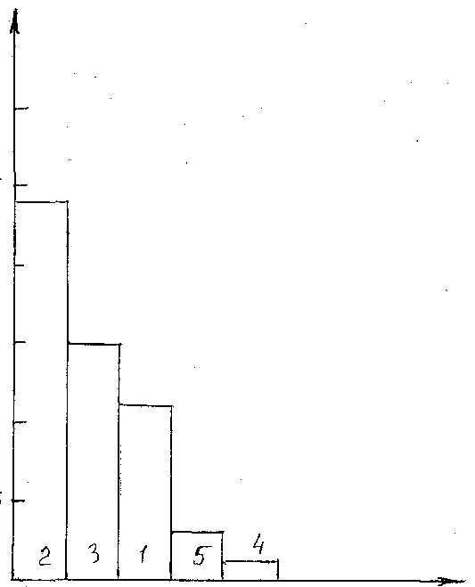 | 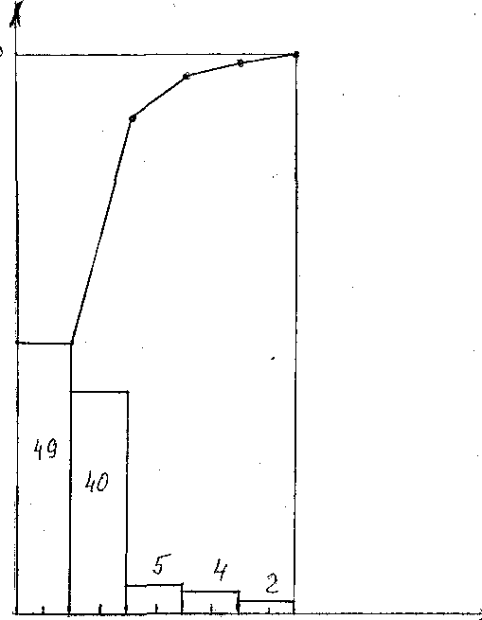
Брак түрінің нөмірі  4- сурет. Брак түрлері бойынша салынған Парето диаграммасы  1 – өлшемдерінің ақауы (11 млн. тенге);  2 – материалдардың ақауы (24 млн. тенге)  3 – гальваникалық ақаулар (15 млн. тенге)  4 – пісіру ақаулары (1 млн. тенге)  5 – басқа ақаулар (5 млн. тенге) |  |  |  | 1 2 3 4 5 Брак себебінің нөмірі  3-сурет. Брак себептері бойынша салынған Парето диаграммасы  1 – технологиялық тәртіптің бұзылуы;  2 – технологиялық саймандардың конструкциясы;  3 – құрастырушы бұйымдардың ақаулығы;  4 – жарықтандыру жеткіліксіздігі;  5 – басқа себептер

Лекция 9. Себеп-салдар диаграммасы (себептерді тергеу диаграммасы)

Бұйымның сапасы оны шығару кезінде қалыптасады. Сапа шығару процесін құрайтын факторлар мен себептер жүйесі әсерінің нәтижесі деп айтуға болады. Процесс (себептік факторлар жүйесі) және сапа (себептік факторларлар әсерінің нәтижесі) арасындағы тәуелділікті график түрінде көрсетуге болады.
Сапасы тұтынушылар сұранысына сәйкес болатын бұйымдар өндіру үшін негізгі сапа көрсеткішіне (салдар б.т.) сәйкес келетін әртүрлі өндіріс факторларын (себептік факторлар жүйесі б.т.) табу қажет. Одан кейін барып нәтижеге кері әсер ететін факторларға дұрыс бағытта әсер ету және сол арқылы процесті тұрақты жағдайға келтіру керек. Осыларды жүзеге асыру үшін сапа сипаттамалары (салдар) мен процесс параметрлерінің (себептік факторлар жүйесі) бір-біріне тәуелділігін жақсы түсіну және бақылау қажет. Бұл үшін себеп-салдар диаграммасы деп аталатын статистикалық бақылау әдісін қолдануға болады.
Себеп-салдар диаграммасы, әдетте, көп шығын келтірген ақауларды талдау үшін қолданылады.
Бұл диаграмма осы ақаулардың себебін табуға және оны түзетуге мүмкіндік береді. Мұнда төрт негізгі себептік факторлар: адам, машина, материал және жұмыс әдісі талдауға алынады.
Талдау кезінде екінші мүмкін үшінші кезектегі себептер анықталуы мүмкін. Сондықтан да ақаулар талдауда және диаграмманы құруда жіберілген ақауға қатысы бар барлық себептерді анықтау дұрыс болады.
Жапон оқымыстысы К. Исикава себеп-салдар диаграммасын балық қаңқасы түріндегі көрсетуді ойлап тапқан. Оны тағы «сипатты факторлардың бүтақты схемасы» деп атайды. Кейде оны құрайтын 4 негізгі фактор: Man - адам, Method - әдіс, Material - материал, Machine – машина бойынша «4М» диаграммасы деп атайды.
Диаграмманы құру үшін қолда бар барлык көздер бойынша: сынақ процесін тіркеу журналы, бақылау мәліметтерін тіркеу журналы, мамандардың хабарламалары және т.б. қажетті сапа көрсеткіштерін сипаттайтын ақпарат жиналады. Проблемаға қатысы бар факторлардың максималды санын таңдап алу керек. Себептерді зерттеуде жұмысқа қатынасы жоқ адамдарды да тарту керек. Өйткені ондай адамдар себептің пайда болуы мен талдауда кездейсоқ шешімдер ұсынуы мүмкін.
Ең тиімді әдістердің бірі – себепті талдаудың топтық әдісі. Егер проблема цехта орын алса, онда эксперттер қатарына ақау табылған өндіріс учаскесінде тікелей жұмыс істейтіндер қатыстырылады. Өйткені олар басқаларға қарағанда жұмыс процесінде болған өзгерістер мен ауытқулар байқалғанын жақсы түсінеді. Документтерді қарастыра отырып мәселен, бақылауға қатысты немесе жұмыс операциясы жазбаларын қарай отырып, жазбаны өткізіп алуы мүмкін. Егер бұл орын алса, онда үлкен шығын болуы мүмкін.
Исикава схеманын құру мына тәртіп бойынша жүзеге асырылады:
1. Шешілетін проблема түзу тілмен белгіленеді (сурет);
2. Проблемаға әсер ететін факторлар (бірінші реттегі себептер) анықталады және үлкен көлбеу тілдермен белгіленеді;
3. Сызылған факторлар ашылады – әр факторға әсер ететін екінші, үшінші, ары қарайғы кезектегі себептер анықталады және кіші көлбеу тілдермен белгіленеді;
4. Схемаға талдау жүргізеді: факторлар маңызы бойынша ранжирленеді; осы кезде түзетіуге келетін себептер анықталады;
5. Түзетілетін факторлардың деңгейі анықталады;
6. Факторларды белгіленген деңгейге жетуге дейін түзетү жүргізілетін өндірістік учаскелер, бөлімдер мен жауапты адамдар анықталады;
7. Түзетілетін факторларды бақылап отыру мақсатында құжаттар формасы даярланады; ақпарат шындығына жауапты адамдар сайланады;
8. Алдағы әрекеттердің жоспары жасалады – жауапты адамдар бекітіледі.

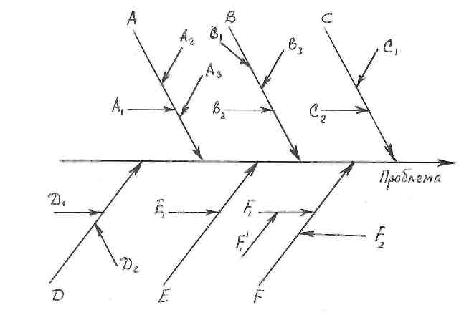
Сурет. Себеп-салдар диаграммасы.
A, …, F – бірінші кезектегі себептер; A₁, …, F₁ – екінші кезектегі себептер;
F'₁ – үшінші кезектегі себеп.

Сертификациялық сынақтардың сапасын талдау үшін себеп-салдар диаграммасы ... суретте келтірілген.
1 Персонал
2 Жабдықтар
5 Сынақтың сапалық көрсеткіштері
3 Сынақ жағдайлары
4 Сынақ әдістемесі
Сурет. Сертификациялық сынақтардың сапасын талдау үшін
себеп-салдар диаграммасы
Лекция 10. Гистограмма

Бұйымның сапасы жөнінде пікір айту үшін оның параметрлерін бақылау және өлшеу жолымен мәліметтер (сапа туралы ақпарат) жиналады. Технологиялық процестің дәлдігі мен тұрақтылығына талдау жүргізу үшін де процестің барысы жөнінде өлшеу және бақылау ақпараты алынады. Параметрлерді өлшеу кезінде алынған мәліметтер қатары реттелмеген мәндер тізбегі болып табылады және оның негізінде нақты қорытындылар шығару мүмкін емес болып табылады.
... кестеде келтірілген сақиналар диаметрін өлшеу нәтижелері сондай реттелмеген мәндер мысалы болып табылады. Сақиналардың сапасын анықтау үшін мәліметтерді реттеу қажет. Бұл мақсатта жиі жағдайда үлестірілу гистограммасы құрылады.
Кесте. Сақиналар диаметрі.
Сақиналар диаметрі, мм (n = 100)
3,56 | 3,46 | 3,48 | 3,50 | 3,42 | 3,43 | 3,52 | 3,49 | 3,44 | 3,50
3,48 | 3,56 | 3,50 | 3,52 | 3,47 | 3,48 | 3,46 | 3,50 | 3,56 | 3,38
3,41 | 3,37 | 3,47 | 3,49 | 3,45 | 3,44 | 3,50 | 3,49 | 3,46 | 3,46
3,55 | 3,52 | 3,44 | 3,50 | 3,45 | 3,44 | 3,48 | 3,46 | 3,52 | 3,46
3,48 | 3,32 | 3,40 | 3,52 | 3,34 | 3,46 | 3,43 | 3,30 | 3,46 | 3,52
3,59 | 3,63 | 3,59 | 3,47 | 3,38 | 3,52 | 3,45 | 3,48 | 3,31 | 3,46
3,40 | 3,54 | 3,46 | 3,51 | 3,48 | 3,50 | 3,68 | 3,60 | 3,46 | 3,52
3,48 | 3,50 | 3,56 | 3,50 | 3,52 | 3,46 | 3,48 | 3,46 | 3,52 | 3,56
3,52 | 3,48 | 3,46 | 3,45 | 3,46 | 3,54 | 3,54 | 3,48 | 3,49 | 3,41
3,41 | 3,45 | 3,34 | 3,44 | 3,47 | 3,47 | 3,41 | 3,48 | 3,54 | 3,47
Гистограмма – күнделікті өлшеу немесе бақылау мәліметтерінің бір немесе бірнеше алдын ала белгіленген мәндер интервалына түсу жиілігі бойынша үлестірілуі бағандар түрінде көрсетілген график болып табылады.
Гистограмма алынған үлестірілуді бақылау нормативтерімен салыстыру кезінде көп мөлшерде бағалы ақпарат беруі мүмкін. Алынған жиіліктердің үлестірілуі бойынша орташа мән және стандарттық ауытқу есептелген жағдайда ақпараттың маңызы арта түседі.
Гистограмманы құруға арналған мәліметтер ұзақ уақыт ішінде – апта, ай, жыл бойы жиналады.
Гистограмма құру үшін мәліметтерді талдау нәтижесінде өлшенген парамердің ең кишкене және ең үлкен мәнін табады және құлаш есептеледі.
Біздің мысалда:
x_{min} = 3,3 мм; x_{maх} = 3,68 мм; R = x_{min} – x_{maх} = 3,68 – 3,3 = 0,38 мм.
Ары қарай мәндердің үлестірілу диапазонын тең интервалдарға бөледі. Бұл жерде мынаны ескеру керек: егер интервал тым үлкен болса, онда жиіліктің кездейсоқ ауытқу себебінен үлестірілу дұрыс көрсетілмеуі мүмкін; егер интервал тым кішкене болса, онда үлестірілу байқалмауы мүмкін. Мәліметтер саны 100 – 150 болса, интервалдар саны (е) 8 – 10 аралығыанда болғаны дұрыс деп есептеледі.
Біздің мысал үшін е = 9 деп қабылдаймыз. Сонда әр интервалдың ені:
Δх = R / e = 0,38 / 9 = 0,0422 = 0,05 (мм)
Енді интервалдар бойынша жиіліктер есептеледі. Ол үшін ..... кесте құрылады.
Кесте. Жиіліктердің үлестірілуі
Интервал нөмірі | Интервалдың ортасы | Интервалдың шекаралары | Жиілікті есептеу | Интервалдағы жиілік саны | Жиілік деңгейі
1 | 2 | 3 | 4 | 5 | 6
1 | 3,30 | 3,275 3,325 | /// | 3 | 0,03
2 | 3,35 | 3,325 3,375 | /// | 3 | 0,03
3 | 3,40 | 3,375 3,425 | ///// //// | 9 | 0,09
4 | 3,45 | 3,425 3,475 | ///// ///// ///// ///// ///// ///// // | 32 | 0,32
5 | 3,50 | 3,475 3,525 | ///// ///// ///// ///// ///// ///// ///// /// | 38 | 0,38
6 | 3,55 | 3,525 3,575 | ///// ///// | 10 | 0,10
7 | 3,60 | 3,575 3,625 | /// | 3 | 0,03
8 | 3,65 | 3,625 3,675 | / | 1 | 0,01
9 |  | 3,675 3,725 | / | 1 | 0,01
 |  |  |  | Σ = n = 100 | Σ = 1,0
.... кестеде 4- бағанға 3- бағанда берілген интервалға ... кестедегі мәндердің қаншасы (нешеуі) түскенін көрсету үшін штрихтар койылады. Штрихтардың саны, яғни әр интервалға түсу жиілігі 5- бағанға жазылады.
Гистограмма былай құрылады: абцисса өсіне интервалдардың орталарын көрсететін сандар жазылады. Ордината өсіне жиілік мәндері жазылады. Әр интервалдың биіктігін көрсетіп бағандар құрылады.
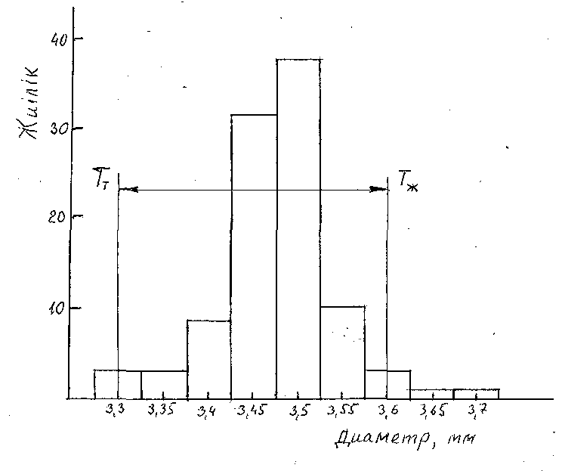  ... сурет. Үлестірілу гистограммасы.  Т_{т}, Т_{ж} – төменгі және жоғарғы шектері | Көрнектілігі мен құру жеңілдігінен гистограммалар көптеген салаларда қолданылады. Атап айтқанда, гистограммалар әдісі өндірістік процесте өнімнің сапасын бақылау, технологиялық процесті зерттеу, жеке операторлар мен станоктардың жұмысын талдау, операторлар мен бақылау жүргізушілерді оқыту кезінде қолданылады.

Лекция 11. Шашырау диаграммасы

Шашырау диаграммасы себеп-салдар диаграммасын немесе факторлар арасындағы корреляциялық тәуелділікті талдау кезінде сапа көрсеткіштері (нәтиже және негізгі факторлар (себептер)) арасындағы тәуелділікті табу мақсатында қолданылады. Шашырау диаграммасы екі өзгеріп отыратын факторлардың арасындағы тәуелділік графигі түрінде салынады. Корреляциялық тәуелділіктің бар-жоғын анықтаудың тиімді әдісі болып медианалар әдісі табылады.
Шашырау диаграммасы график түрінде құрылады және екі параметр арасында корреляциялық тәуелділікті бар-жоғын анықтауға мүмкіндік береді. Тәуелділікті бар болған жағдайда бір параметрдің ауытқуын тоқтату арқылы екінші параметрге әсер етуге болады. Бұл жерде оң немесе теріс тәуелділік болуы мүмкін және оның болмауы да мүмкін.
Шашырау диаграммасы, мысалы, себеп-салдар диаграммасын талдау кезінде сапа көрсеткіштері мен әсер етуші факторлар арасындағы тәуелділікті анықтау үшін қолданылады.
Шашырау диаграммасын құру үшін алдымен екі параметрдің өзгеруі туралы мәліметтер жинап, таблицаға енгізеді.
Кестеде (мысал үшін) жіптің оны ұқсату алдындағы және ұқсату барысындағы ылғалдығын көрсететін мәліметтер берілген.
Кесте. Жіптің оны ұқсату алдындағы және ұқсату барысындағы ылғалдығы
Өлшеу нөмірі | Жіптің ылғалдығы, % |  | Өлшеу нөмірі | Жіптің ылғалдығы, %
 | ұқсату алдындағы, х | ұқсату барысындағы, у |  | ұқсату алдындағы, х | ұқсату барысындағы, у
1 | 6,8 | 6,1 | 14 | 7,5 | 7,1
2 | 7,1 | 6,7 | 15 | 7,8 | 7,0
3 | 6,5 | 6,3 | 16 | 6,8 | 6,9
4 | 7,8 | 7,1 | 17 | 7,3 | 7,3
5 | 7,5 | 7,4 | 18 | 7,3 | 6,9
6 | 8,5 | 7,6 | 19 | 8,3 | 7,6
7 | 8,8 | 8,2 | 20 | 7,2 | 7,3
8 | 7,0 | 6,4 | 21 | 7,3 | 7,0
9 | 7,4 | 6,8 | 22 | 5,1 | 7,9
10 | 6,5 | 6,0 | 23 | 7,9 | 6,9
11 | 7,8 | 6,8 | 24 | 7,8 | 7,1
12 | 9,2 | 8,8 | 25 | 7,3 | 6,9
13 | 6,0 | 5,7
Таблицадағы х және у мәндері бойынша олардың максимум және минимум мөлшерін табылады: х_{max}= 9,2; y_{max}= 8,8; x_{min}= 6,0; y_{min}= 5,7.
Графиктің (.. сурет) абциссалар өсіне х мәндері, ординаталар өсіне у мәндерін енгіземіз. Өстердің ұзындығын х және у-тің максимум және минимум мәндерінің айырымына тең қылып аламыз (шамалап). График квадратқа жуық болып шығады. Мысалы, бізде: х_{max} - x_{min}=9,2 - 6,0 = 3,2; y_{max} - y_{min}= 8,8 - 5,7 = 3,1.
Өстердің масштабын бірдей қылып аламыз.
Енді графикке мәліметтерді реттік номірлері бойынша енгіземіз. Егер графиктің бір нүктесіне 2 немесе 3 мән түсетін болса, ондай нүктелерді бір немесе екі дөңгелектің ішіне аламыз, немесе нүктенің жанына мәндердің санын жазып қоямыз, немесе нүктенің жанына тағы бір, екі нүкте қойып шығамыз (______ суреттегі графикте нүктелер бір-бірінің жанында көрсетілген). Мәліметтер графикке енгізілгеннен кейін олардың саны, график құру мақсаты, бұйымның аты, орындаушының фимилиясы, график құрылған күні көрсетіледі.

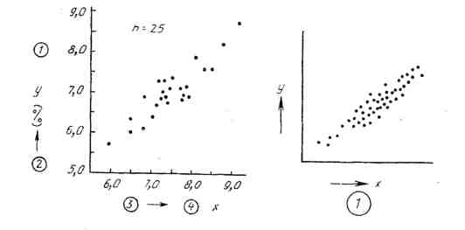
... сурет. Ылғалдық үшін ... сурет. Тура корреляция
шашырау диаграммасы
1 –2 - процесс барысындағы ылғалдық пайызы; 3 – 4 - өңдеу алдындағы ылғалдық пайызы.
Шашырау диаграммасы бойынша екі параметрдың біреуі екіншісін өзгерткен кезде қалай өзгеретінін көруге болады. 2.17 суреттегі диаграммадан х ұлғайған кезде у-те ұлғаятынын көреміз (тура корреляция). Бұл жерде себеп болып табылатын факторды (х) бақылай отырып сипаттаманың (у) тұрақты болуын қамтамасыз етуге болады.
2.18 суретте жеңіл тура корреляцияның 2.19 суретте кері (теріс) корреляцияның мысалы кертірілген.
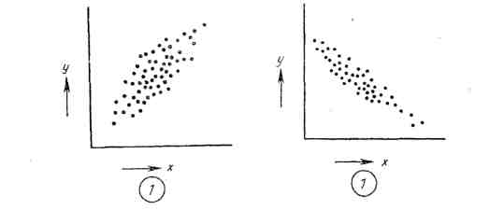

... сурет. Жеңіл тура корреляция ... сурет. Кері (теріс) корреляция
2.20 сурет – жеңіл кері корреляцияны, ал 2.21 суреттегі шашырау диаграммасынан х пен у арасында ешқандай корреляциялық тәуелділік жоқ екендігін көрсетеді.
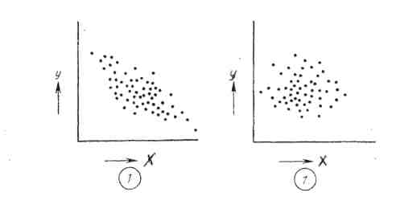
... сурет. Жеңіл кері корреляция ... сурет. Корреляцияның болмауы
Х және у параметрлерінің арасында қисық корреляция да болуы мүмкін (... сурет).

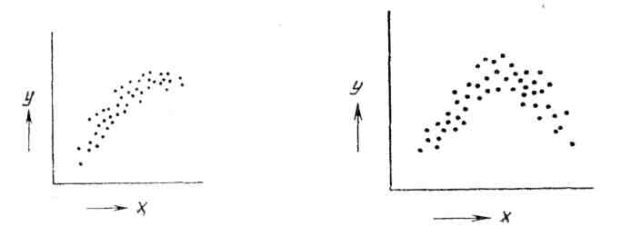
... сурет. Кисық корреляция

Лекция 12. Бақылау карталары.

Бақылау карталарын қолдану себептері.
Әртүрлі өндірістік жағдайларды тұрақты деңгейде ұстауға қаншалықты тырысқанмен, ол жағдайлар өзгеріп отырады, өзгерістер шығарылатын өнімнің сапалық көрсеткіштерінің ауытқуына апарып соғады.
Жоюға келмейтін ауытқулардың орын алуына өндірістің кездейсоқ қателіктері себеп болады, мысалы:
- шикізат пен материалдар сапасының өзгеруі (рұқсат етілген шек ішінде);
- өндірістік жағдайлардың (температура, ауа қысымы, оның ылғалдығы, электр тогының күші, оның кернеуі және т.б.) өзгеруі.
Жоюға келетін ауытқулар өндірісте жүйелік қателіктердің орын алуымен байланысты. Жүйелік қателіктер стандартқа сай келмейтін шикізат пен материалдардың қолданғанынан, техникалық режимдердің бұзылуынан, технологиялық құжаттардың кемшіліктерінен, жабдықтардың дұрыс жұмыс ісемеуінен, өлшеу құралдарының дұрыс өлшемеуінен және т.б. себептерден орын алуы мүмкін. Демек, жоюға келетін ауытқулардың себебі болып түзетуге келетін жағдайлар табылады.
Бақылау карталарының мәні
Бақылау карталары процестің динамикасын, яғни сапалық көрсеткіштердің уақыт барысында өзгеруін график түрінде көрсетеді (... сурет). Әдетте картада мәліметтердің жоғарғы және төменгі шекара (реттеу шекарасы) ішінен табылатын шашырау диапазоны көрсетіледі. Реттеу шекарасын бағалау үшін 3 орташа квардаттық ауытқу (3 σ) қолданылады.

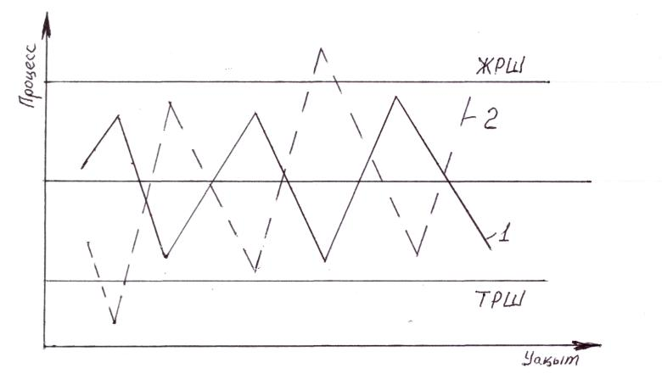
... сурет. Бақылау картасы.
1 – процесс реттелген; 2 – процесс реттелмеген
ЖРШ – жоғарғы реттеу шегі; ТРШ - төменгі реттеу шегі

Бақылау карталары технологиялық процестерді талдау және реттеу үшін кеңінен пайдаланылады.
Егер бақылау картасына енгізілген нүктелер реттеу шекарасынан шықпайтын болса, онда процесс түрақты жүріп жатыр деп есептелінеді. Нүктелердің шашырауы сапалық көрсеткіштің түзетуге келмейтін ауытқуы деп танылады, өндірісті оған өзгерістер енгізбей жалғастыра береді.
Ал егер картадағы нүктелер реттеу шекарасынан шығып жатса, технологиялық процеске кейбір табу және түзетуге жататын жүйелік қателектер енді деп есептеледі. Бақылау карталары пайдалы ақпарат көзі болып табылады, өйткені сапалық көрсеткіштердің шашырауымен бірге орташа мәндерге, яғни технологиялық процестің реттелу деңгейіне ықтималдық баға беруге мүмкіндік туғызады. Көрсетілген қасиеттерінің нәтижесінде бақылау карталары технологялық процестерді талдау және жетілдірудің тиімді құралдарының бірі болып табылады.
Бақылау карталарының жіктелуі.
Бақылау карталарының көптеген түрлері кездеседі. Оларды екі үлкен топқа бөлуге болады:
- сандық (өлшеуге келетін) сипаты бойынша бақылау карталары;
- сапалық (альтернативалық) сипаты бойынша бақылау карталары.
Сандық сипаты бойынша бақылау карталарына өнімнің бақыланатын сандық сипаттамалары енгізіледі, ал сапалық (альтернативалық) сипаты бойынша бақылау карталарына ақаулы өнім бірліктерінің сандық сипаттамалары немесе өнімнің белгілі санды бірліктерінен шығатын ақаулар саны енгізіледі.
Сандық сипаты бойынша бақылау карталар жеке-дара (1 функция атқару үшін) және комбинирленген (процестің реттелу деңгейіне және сапа көрсеткіштерінің шашырауына бір мезгілде әсер көрсету үшін) деп бөлінеді.
Бақылау карталарын арналуы (функциялары) бойынша да ажыратады. Олар өндірістік процесті реттеу үшін (орташа арифметикалық мәндер карталары, медианалар карталары және т.б.) және сапа көрсеткіштерінің шашырауын реттеу үшін (орташа квадраттық ауытқу карталары, құлаштар карталары және т.б.) деп бөлінеді.
Сандық сипаттары бойынша бақылау карталары:
- орташа мән мен құлаш үшін (, R);
- медиана және құлаш үшін (, R);
- орташа мән мен орташа квр\адраттық ауытқу үшін (, S).
Сандық сипаттары бойынша бақылау карталарының кең тараған түрі болып орташа мәндер үшін бақылау карталары және құлаш R үшін бақылау карталары табылады. Бұл карталардың әрқайсысын жеке немесе бірге қолдануға болады.
Сапалық (альтернативалық) сипаттары бойынша бақылау карталары:
- ақаулы өнімдір үлесінің бақылау карталары (р-карталары);
- ақаулы өнімдер санының бақылау карталары (np-карталары);
- ақаулардың сомалық санының бақылау карталары (с-карталар);
- өнім бірлегіне келетін ақаулар санының бақылау карталары (u-карталары).
Ақауларды есепке алу мақсатында ақаулы өнім бірліктерінің үлесін бақылау үшін карталар (p-карталар) және өнім бірлігіне келетін ақаулардың санын бақылау үшін карталар (с-карталар) жиі қолданылады.

Лекция 13. Қабаттарға бөлу (қабаттарға бөліп талдау)

Қабаттарға бөлу әдісін бұйымның сипаттамаларының шашырау себептерін анықтау үшін қолданады. Әдістің мәні – алынған сипаттамаларды әртүрлі факторлар: персоналдың біліктілігі, бастапқы материалдардың сапасы, жұмысты орындау әдістері, жабдықтардың сипаттамалары және т.б. бойынша қабаттарға бөлу табылады. Бұл жерде жеке факторлардың бұйым сипаттамаларына әсері анықталады, сол арқылы олардың шектен тыс шашырауын болдырмау мақсатында қажетті шаралар қолданылады.
Мысал үшін, бір атты бұйымдар бірнеше станокта шығарылады дейік. Станоктардың техникалық сипаттамалары бір бірінен ажырасуына байланысты әртүрлі станоктан шаққан өнімдердің сипаттамаларының да шашырауы орын алады. Осыған байланысты, мәліметтерді өнімдер шыққан станоктар бойынша бөле отырып талдау арқылы ақаулардың себептері туралы бағалы ақпарат алуға болады. Сонымен қатар, бұйымның сапалық көрсеткіштерінің шашырауына басқа факторлар да: орындаушының біліктілігі мен ұқыптылығы, бастапқы материалдардың сапасы, өндіру әдістері мен өндіріс жағдайлары, шығару уақыты және т.б. әсер етеді. Осы факторлар бойынша да қабаттарға бөліп талдауды одан ары тереңдетуге және шешімнің негізделуін арттыруға болады.
Қабатқа бөлу жүргізілетін бірінші кезектегі факторларды қарыстыру кезінде олардан тәуелді екінші, үшінше кезектегі факторлар анықталуы мүмкін. Олар бойынша да қабаттарға бөлуге болады. Біздің мысалда екінші кезектегі қабаттарға бөлу факторлары ретінде жабдықтардың типі мен формасы, оператордың біліктілігі, операцияларды жүргізу әдісі; операцияларды жүргізу жағдайлары – температура, қысым және т.б., бүйымның сапасы алынуы мүмкін.
Қабаттарға бөлу әдісі басқа статистикалық әдістерді пайдалану жағдайларында: себеп-салдар диаграммаларын, Парето диаграммаларын гистограммаларды, бақылау карталарын құру кезінде қолданылады.
Тұтынушының тапсырысы өз уақытында орындалмау жағдайы жиі кездеседі. Бұндай жағдайда проблемаға қатысы бар барлық мамандар мен орындаушылардың қатысуымен отырыс жүргізіледі. Отырыстың мақсаты – тапсырысты орындау мерзімі сақталмауының себептерін табу және оларды жою үшін шараларды белгілеу болып табылады. Әдетте, бұндай жағдайда «тапсырысты орындау мерзімін ұзарту керек» немесе «тапсырыс қабылданған күнді анық көрсету керек» деген пікірлер айтылады. Бұл жерде мәліметтер жинап, оларды жан-жақты талдау және тапсырыс қабылданған күнді анық көрсету пробелманы шешу үшін жеткілікті болу-болмауын анықтау қажет.
2.1 кестеде көрсетілген мәліметтер тапсырыс күнін уақытында өңдеу жағдайды едәуір жақсартатынын көрсетеді. Проблема шешілді депуге болады.
2.1 кесте.
Тапсырысты өңдеу | Тапсырыс уақытында орындалды, жағдайлар саны | Тапсырыс кешіктіріп орындалды, жағдайлар саны | Барлығы
Уақытында | 21 | 2 | 23
Кешіктіріп | 3 | 42 | 45
Барлығы | 24 | 44 | 68
2.2 кестедегі мәліметтерді талдау бойынша тапсырысты уақытында өңдеу проблеманы шешеді деп айтуға келмейді.
2.2 кесте.
Тапсырысты өңдеу | Тапсырыс уақытында орындалды, жағдайлар саны | Тапсырыс кешіктіріп орындалды, жағдайлар саны | Барлығы
Уақытында | 6 | 17 | 23
Кешіктіріп | 18 | 27 | 45
Барлығы | 21 | 44 | 68
Бұл жерде қабаттарға бөлуді тереңдету керек. Ең алдымен тапсырысты құрайтын бөлшектер бойынша қабаттарға бөлу керек (2.3 кесте).
2.3 кесте.
Бөлшектер | Тапсырыс уақытында орындалды, жағдайлар саны | Тапсырыс кешіктіріп орындалды, жағдайлар саны | Барлығы
A | 1 | 14 | 15
B | 2 | 11 | 13
C | 0 | 11 | 11
D | 8 | 1 | 9
E | 6 | 4 | 10
F | 7 | 3 | 10
Барлығы | 24 | 44 | 68
2.3 кестеден тапсырыс кешіктіріп орындалған жағдайлар А, В, С бөлшектермен байланысты. Олармен салыстырғанда D, E, F бөлшектерін кешіктіру сирек кездеседі. Бұндай айырмашылықтың себебі А, В, С бөлшектерге тапсырысты орындау мерзімінде болуын тексеру керек.
А, В, С бөлшектері D, E, F- ке қарағанда қосымша өңдеуді талап ететіні анықталды дейік. Онда оларды шығару үшін қосымша уақыткерек болып табылады. Сонымен бірге, қосымша өңдеу процесі екінші кезектегі тапсырыс негізінде басқа кәсіпорында орындалады екен. Талдау барысында қосымша өңдеуге жатпайтын D, E, F бөлшектері де екінші кезектегі тапсырыспен басқа кәсіпорынға жіберілетіні анықталды. Бұл мәліметтерді (екінші кезектегі тапсырыс болу-болмау себебі бойынша қабаттарға бөліп 2.4 кестеге енгізеді де, талдау жүргізіледі.
2.4 кесте.
Екінші кезектегі тапсырыс | Тапсырыс уақытында орындалды, жағдайлар саны | Тапсырыс кешіктіріп орындалды, жағдайлар саны | Барлығы
орын алды | 3 | 42 | 45
орын алған жоқ | 21 | 2 | 23
Барлығы | 24 | 44 | 68
2.4 кестесін талдау бірінші кезектегі тапсырысты орындау мерзіміне екінші кезектегі тапсырыстың болуы үлкен әсер ететінін көрсетеді.
Сонымен, қабаттарға бөліп талдау нәтижесінде проблеманы толығынан шешу үшін төмендегі шаралар қолданылуы керек деп қорытындылаймыз:
1) тапсырыс беруші кәсіпорынмен алдын ала келісу болмай екінші кезектегі тапсырыстарға жол бермеу керек;
2) тапсырыстырдың көлемін оларды тапсырыс алушы кәсіпорын өз күшімен, басқа кәсіпорынмен екінші кезектегі тапсырысқа отырмай орындай алатындай қылып реттеу керек.

Лекция 14. Графиктер

Мәліметтерді график түрінде көрсету (графиктер) мәліметтердің мағынасын кернекі түрде және жеңіл түсіну мүмкіндігін беру мақсатында кеңінен қолданылады.
Графиктердің мынадай түрлері кездеседі:
- сынық сызық түріндегі графиктер;
- сызықтық график;
- шеңбер түріндегі график;
- таспа түріндегі график;
- Z-тәрізді график;
Шеңберлік графиктер - қарастырылатын мәліметтердің пайыздық қатынасын көрсету үшін қолданылады. Шеңберлік график көмегімен бүтін параметрді құрайтын бірліктерді көреді. Құраушылар шеңбер секторы ретінде көрсетіліп, шеңбер бойымен сағат тілінің бағытымен ең көп пайыздық элементтен бастап, азына қарай бағыттайды. Шеңберлік графикте бірден бірліктермен құраушыларды жеңіл көруге болады. Шеңберлік график 1.1 суретте көрсетілген. Графикте карп өнімінің өзіндік бағасын құрайтын қатынастарды тез бағалауға болады. Егер өнімнің әр түрі бойынша шығынды қорытындап, тексеру мен сату шығындарын қосып бөлетін болсақ, онда өнімнің өзіндік бағасын төмендетуге ықпал ететін ақпарат алуға болады.
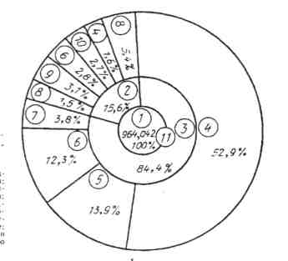 | Рис. 1.1. Өндірістің өзіндік құнын құрастырушы элементтер  1 - өндірістің құны; 2 – жанама шығындар; 3 – тура шығындар; 4 – шикізат пен материалдарның құны; 5 – сыртқы тапсырыстар бойынша төлемдер; 6 – жалақы; 7 – сатып алынатын бөлшектердің құны; 8 – басқа шығындар; 9 – электр құаты мен отынның құны; 10 – арзан бағамен сату; 11 – млн. тенге
Бағандық графиктер.
Бағандық графиктің көмегімен бағанмен көрсетілетін сандық көрсеткіштерді анықтайды. Бағандық графиктер түрлері болып Парето диаграммасы, гистограммалар табылады. Бағандық график суреті 1.2.
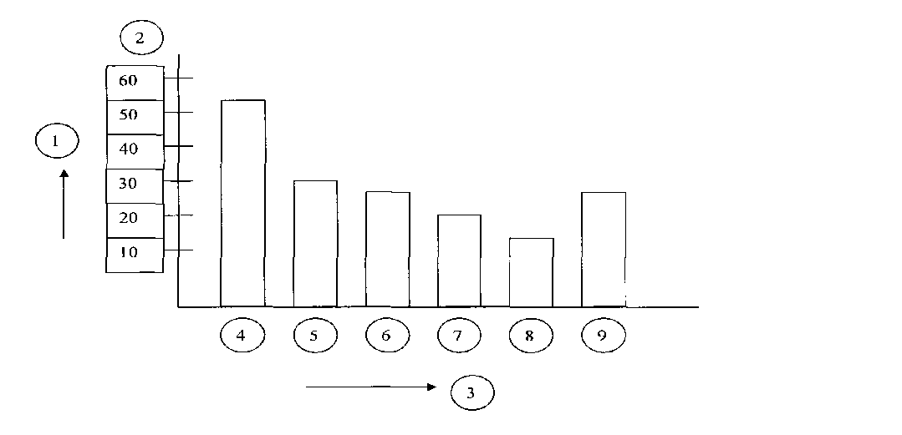 | Рис. 1.2. Сатып алуға ынталандыру стимулдары  1 – жағдайлар саны; 2 – жағдайлар; 3 – бұйымды сатып алуға ынталандыру стимулдары; 4 – сапасы; 5 – бағасын түсіру; 6 – кепілдік мерзімі; 7 – дизайн; 8 – жеткізіп беру; 9 – басқалар.
Ленталық график.
Ленталық график қандай да бір параметрлерді құрайтын қатынастарды анық көру үшін сонымен қатар осы қатынастардың уақыт ағымы мен өзгеріп отыруын көруге болады. Мысалы: қандай да бір заттарды сату кезіндегі ай сайынғы немесе жыл сайынғы табыс өзгерістерін көру үшін.
Ленталық графикті құру кезінде графиктің тік бұрыштаррын бірнеше даналарға пропорциялы құраушылары болса немесе сандық мағыналарына сәйкес лента бойымен құраушылардың әр бір факторына сәйкес бөліктерге бөледі. Ленталы график мысалы 1.3 суретте көрсетілген.
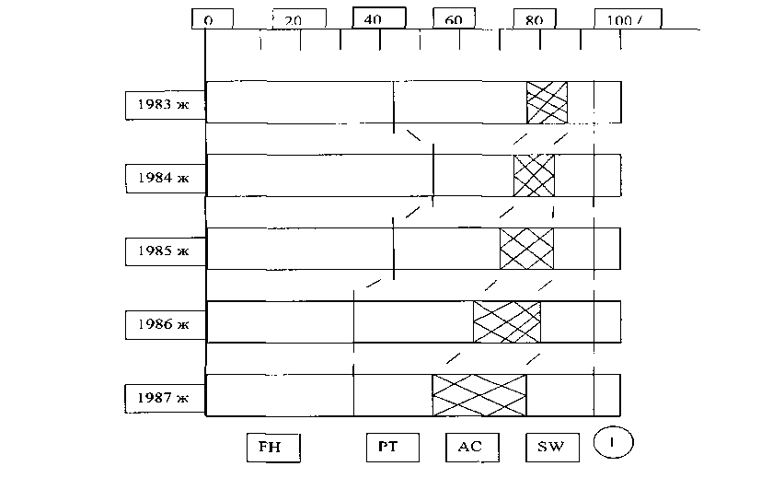 | Рис. 1.3. Жеке бұйымдар түрлері бойынша түскен қаржы сомаларының өзара қатынасы
Z тәріздес график - фактілік мәліметтердің әр ай сайынғы тіркеу кезіндегі жалпы тенденциясын бағалау үшін қолданылады.
Жалпы график оны құратын үш график бойынша Z әріпі тәріздес болады, осыған орай атауы да «Z тәріздес график».
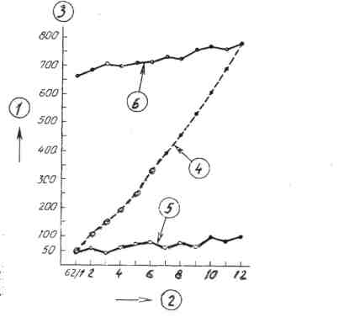 | ... сурет. Табыс сомаларын бақылау.  1 – шығарылған бұйымдар саны; 2 – жыл айлары; 3 – млн. тенге; 4 – түскен табыстың кумулятивтік сомасы; 5 – айлық табыс; 6 - өзгертілген жалпы табыс
Радиациялық диаграмма. Бұл график келесідей құрылады: шеңбер центрінен мәліметтер санына байланысты радиустар жүргізіледі. Бұл радиустарға ұзын градуировкалар созып оған мәліметтерді бөледі.
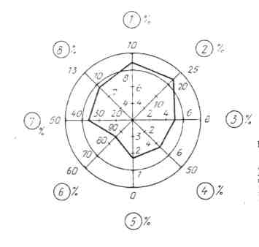 | ... сурет. Басқару жай-күйін талдау  1 – жалпы капиталдан түсіп жатқан пайда пайызы; 2 – сатудан түсіп жатқан жалпы пайда пайызы; 3 – сатудан күнделікті түсіп жатқан пайда пайызы; 4 - өз капиталының жалпы пайдаға қатынасы; 5 – сатудан түсетін пайдадан төленетін төлемдер пайызы; 6 – пайда мен шығындар қатынасы; 7 – шекті пайда пайызы; 8 – сатудан жылына түсетін пайданың көтерілу пайызы

Лекция 15. Сертификаттау сапасын басқаруда статистикалық
әдістерді қолдану

Статистикалық бақылау әдістерін сертификуттау процесінде қолдану бұндай саймандарды өнімнің сапасын қамтамасыз етуде қажеттілігін бұқаралық мойындаумен байланысты. 9000 сериялы ИСО стандарттарында статистикалық әдістерді кәсіпорынның сапа жүйесінің жеке элементі ретінде қолдану қажеттілігі көрсетілген. Статистикалық бақылау әдістерін қолдану сертификаттау жөніндегі органдар мен сынақ зертханаларын аккредиттеу критерийлерінің бірі болып табылады.
Қазіргі кезде өнеркәсіптік кәсіпорындада статистикалық бақылау және өнімнің сапасы мен технологиялық процестерді реттеу жөнінде бай тәжірибе жинақталған. Сертификаттаудың ерекшеліктерін ескере отырып бұл әдістер сертификациялық сынақтарда, инспекциялық бақылауда, сапа жүйесінің элементтеріне аудит жүргізгенде, түзетуші әрекеттерді жүзеге асыру кезінде кеңінен қолданылады.
Сертификаттау мақсатында қолданылатын статистикалық бақылау әдістері шартты түрде екі топқа бөлуге болады (сурет).
Сапаны басқарудың статистикалық әдістері
Статистикалық бақылау әдістері
Сәйкестікті бақылау процестерін бағалау үшін
Сертификаттау жөніндегі органдар мен сынақ зертханаларында сапаны басқару үшін
Статистиклақ қабылдау кезінде бақылау әдістері
Технологиялық процестерді статистикалық реттеу әдістері
Жүргізу тәсілі бойынша:
- бір сатылы;
- көп сатылы;
- реттік
Бағаланатын сипаттары бойынша:
- - сапалық (альтернативалық) сипаты бойынша;
- Сандық сипаты бойынша

Парето диаграммасы
Исикава схемасы
Бақылау карталары
Гистограммалар

